*"Año del Bicentenario del Perú: 200 años de Independencia"*

**UNIVERSIDAD NACIONAL MAYOR DE SAN MARCOS**

FACULTAD DE INGENIERÍA DE SISTEMAS E INFORMÁTICA

*Escuela profesional de Ingeniería de Software*



**GESTIÓN DE LA CONFIGURACIÓN DEL SOFTWARE - G1**

***2do entregable del proyecto MM&P: Tienda virtual***

**INTEGRANTES:**

Chavez Burgos, Luiz Arnold (19200250)

López Loaiza, Edgar Fernando (19200295)

Huamán Ampuero, Lucero Marysol (19200081)

Magallanes Quiroz, Claudia Carolina (18200331)

Quispe Alarcon, Jorge Luis (19200094)

Romero Angeles, Luis Alfredo Felix (19200317)

Zafra Moran, Rolando Jesus (19200262)

Zarate Villar, Jhennyfer Nayeli (19200248)

Calderon Herrera Miguel Angel (19200071)

Tomasto Solis, Victor Eduardo (18200299)

**DOCENTE RESPONSABLE:**

Prof. Espinoza Robles, Armando David

**HISTORIAL DE VERSIONES**

|  |  |  |  |
| --- | --- | --- | --- |
| **Versión** | **Autor(es)** | **Descripción** | **Fecha** |
| 1.0 | Todo el equipo | Elaboración del 2do entregable | 04/07/2021 |
| 2.0 | Jhennyfer Zarate | Corrección de faltas ortográficas  Diseño del documento | 15/08/2021 |

TABLA DE CONTENIDO

VISTA DE ESCENARIOS O VISTA DE CASOS DE USO 5

1. Descripción del negocio y procesos de negocio relevantes para la arquitectura 5

2. Modelo de procesos de negocios relevantes para la arquitectura 7

3. Modelo del dominio de la aplicación 9

4. Historias de Usuario relevantes organizados en paquetes 9

5. Descripción de las Historias de Usuarios relevantes para la arquitectura 9

6. Sección de restricciones 14

Alcance 14

Costo 15

Tiempo 15

Calidad del producto 16

Riesgos 16

Recursos 18

Satisfacción del cliente 18

7. Sección de calidad 19

Conjunto de Métricas de Calidad 20

VISTA LÓGICA 20

1. Arquitectura lógica de la aplicación 20

2. Identificación de las clases de diseño por CUS 21

3. Diagrama de Secuencias de las clases del Diseño por CUS 24

4. Diagrama de Sub Sistemas 28

Subsistema de carrito de compras 28

Subsistema CRUD de artículos 28

Subsistema registro de compras 29

5. Agrupación de clases por Sub Sistemas 29

Subsistema de carrito de compras 29

Subsistema CRUD de artículos 30

Subsistema registro de compras 30

6. Asignación de Operaciones a las clases del diseño y Diagrama de clases del Diseño 32

VISTA DE DESPLIEGUE 33

1. Diagrama de Despliegue y Características técnicas 33

VISTA DE IMPLEMENTACIÓN 34

1. Clases agrupadas en componentes que forman parte de cada sub sistema de implementación 34

2. Diagrama de Componentes 37

3. Modelo relacional de BD 37

# VISTA DE ESCENARIOS O VISTA DE CASOS DE USO

## Descripción del negocio y procesos de negocio relevantes para la arquitectura

En el contexto de la pandemia por el COVID-19, se ha observado el incremento de la necesidad de compras online de manera sencilla, segura y efectiva. De esa manera se observa una posibilidad de modernización en la población peruana en el ámbito del comercio.

Cuando un cliente desee hacer una compra, entrará a nuestra página web y tendrá dos opciones: continuar como invitado o de registrarse/iniciar sesión. En cualquier caso, podrá continuar explorando el sitio buscando el artículo de compra de su preferencia. Seguidamente podrá seleccionar el artículo que desee y examinarlo. En este paso el cliente podrá ver la talla de la prenda que eligió para determinar si es la adecuada. Luego, si inició sesión podrá realizar la compra eligiendo su pasarela de pago. En caso de que esté como invitado, tendrá que crearse una cuenta para efectuar la compra. Finalmente, se realizará correctamente su compra y solo tendrá que esperar a que el pedido llegue a su domicilio.

Paralelamente, el sistema internamente corroborará los datos cuando se quiera iniciar sesión. Luego se garantizará la integridad de datos protegiendo al cliente cuando realice la compra. Finalmente se verificarán los datos ingresados y se archivará la compra en el registro de la web.

|  |  |  |
| --- | --- | --- |
| **CLIENTE**  **Necesidades** | **Visual**  Entrar a la página web  Iniciar Sesión y/o Registrarse  Buscar un artículo a su elección  Examinar el artículo  Elegir pasarela de pago  Compra del artículo elegido  Entrar a la página web  Continuar como invitado  Buscar un artículo a su elección  Examinar el artículo  Completar y/o modificar los datos  Elegir pasarela de pago  Compra del artículo elegido | **CLIENTE**  **Satisfacción** |
| **Operativo**  Registrar datos o corroborar datos de inicio de sesión  Garantizar la integridad de datos  Validar correctamente los datos  Archivar registro de compras |

## Modelo de procesos de negocios relevantes para la arquitectura

Cuando nuestro cliente desee adquirir uno de nuestros productos lo primero que hará es, lógicamente, ingresar a nuestra página web, más específicamente a la página principal. Luego de ello se encontrará en la incógnita de si está registrado o no, si lo está simplemente inicia sesión, en caso contrario se le presentarán dos opciones: ingresar como invitado o registrarse. Puede continuar como invitado si ningún problema de momento, pero si desea registrarse tendrá que ingresar sus datos. Paralelamente en el sistema interno del software se registrarán sus datos en el almacén de datos de usuarios de la página. Seguidamente iniciará sesión y se verificara que, efectivamente, sus datos fueron guardados. En caso contrario se notificará al usuario mediante un mensaje y tendrá que repetir el proceso.

Luego del acceso se pasa a la realización de la compra. Aquí es donde el usuario empieza a ver el catálogo de productos y añadirá los productos de su interés al carrito de compras virtual. Cuando termine de añadir los productos, se solicitarán los productos en el carrito e internamente en el sistema se procesará ello. Seguidamente se pedirán los datos para la compra. El usuario ingresará sus datos, si el usuario ingreso como invitado tendrá que registrarse. Internamente se corroborarán sus datos y se pasará a la elección del método de pago. Después de la elegir su método de pago el usuario hará el pago correspondiente por los productos deseados y se registrará la compra en la base de datos del sistema y se actualizará el stock de los productos comprados. Luego se enviará un mensaje de confirmación de la compra al usuario. De esta manera, solo le quedaría esperar al usuario por su producto en su domicilio y finalizaría el proceso de negocio.

[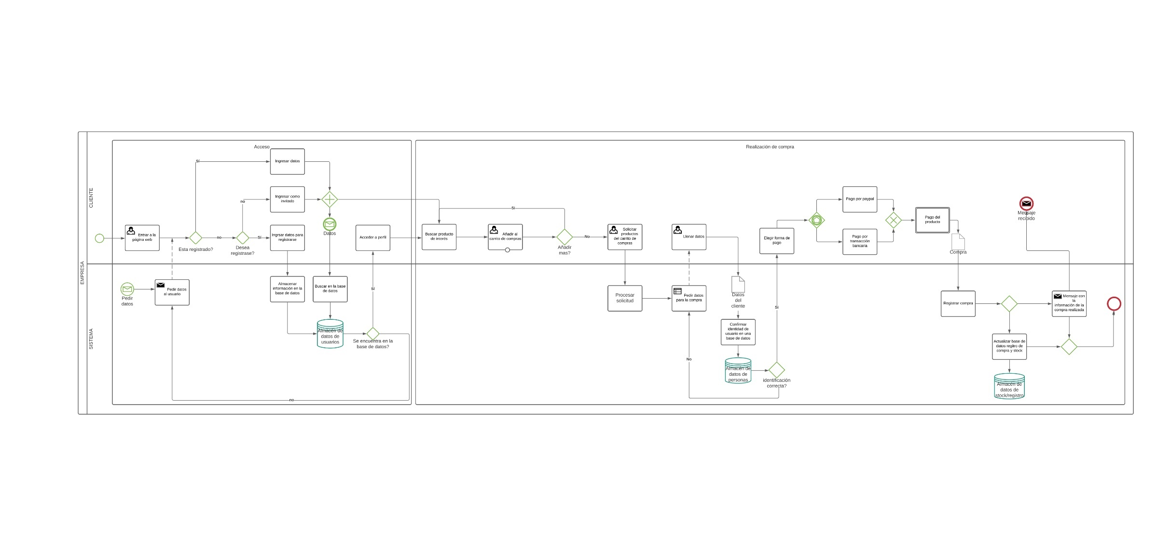](https://drive.google.com/file/d/1BM86nyppkUbuRWca2NPxXtAEXvSsEhBX/view?usp=sharing)

## Modelo del dominio de la aplicación

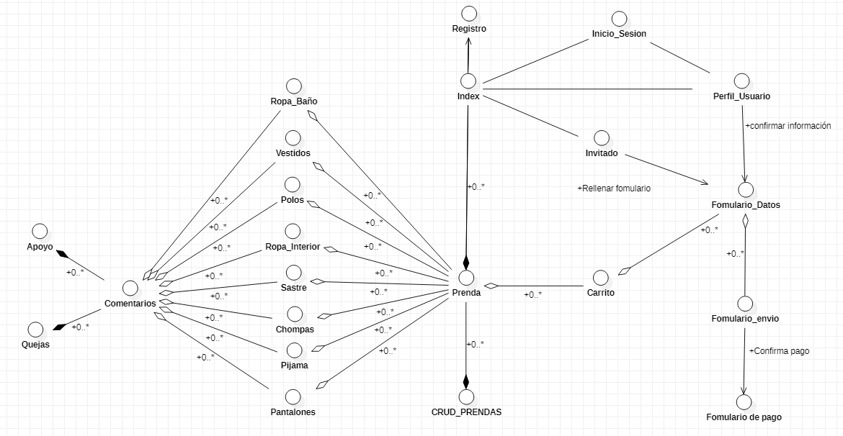

## Historias de Usuario relevantes organizados en paquetes

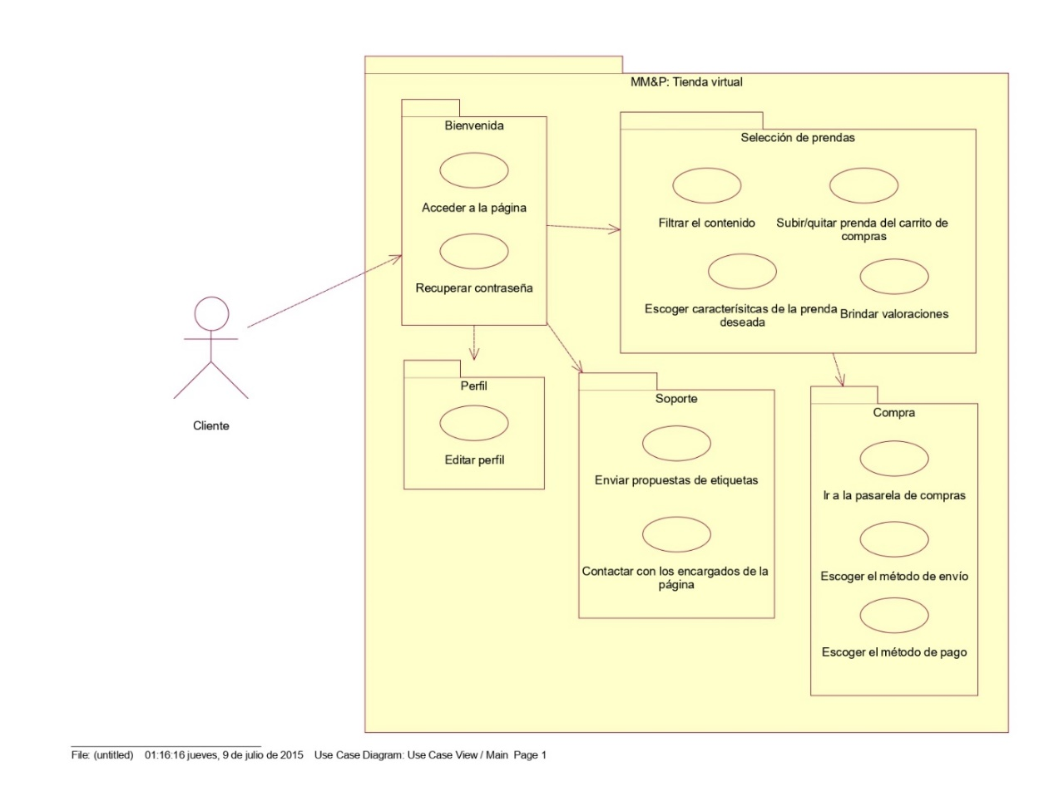

## Descripción de las Historias de Usuarios relevantes para la arquitectura

|  |  |
| --- | --- |
| **ID** | HU-01 |
| **Historia de Usuario** | Acceder a la página |
| **Actor** | Cliente |
| **Descripción** | El usuario debe acceder a la página para poder visualizar y/o comprar las prendas. |
| **Precondición** | El cliente debe estar en la página de inicio |
| **Flujo Básico 1** | |
| 1. Al hacer clic en el botón de iniciar sesión, debe ir a la interfaz de iniciar sesión e ingresar los datos solicitantes. | |
| **Postcondición** | Debe cargar la página de inicio nuevamente (en el navbar debe aparecer el ícono de perfil) |
| **Flujo Alterno** | Si el usuario y/o contraseña no son las correctas, debe aparecer un modal indicando el error. |
| **Flujo Básico 2** | |
| 1. Al hacer clic en el botón de registrarse, debe ir a la interfaz de Regístrate en MM&P, ingresar los datos solicitantes y hacer clic en el botón Registrarse. | |
| **Postcondición** | Debe cargar la página de inicio nuevamente (en el navbar debe aparecer el ícono de perfil) |
| **Flujo Alterno** | Si hay datos incorrectos, debe aparecer mensajes de alerta dentro de los placeholders. |
| **Flujo Básico 3** | |
| 1. Al hacer clic en alguna imagen, le aparecerá un modal indicando tres opciones (Quiero iniciar sesión, quiero visitar la página, quiero registrarme). Hará clic en la primera opción y le llevará a la interfaz de iniciar sesión (flujo básico 1). | |
| **Flujo Básico 4** | |
| 1. Al hacer clic en alguna imagen, le aparecerá un modal indicando tres opciones (Quiero iniciar sesión, quiero visitar la página, quiero registrarme). Hará clic en la segunda opción y le llevará a la interfaz de Regístrate en MM&P (flujo básico 2). | |
| **Flujo Básico 4** | |
| 1. Al hacer clic en alguna imagen, le aparecerá un modal indicando tres opciones (Quiero visitar la página, quiero registrarme, quiero iniciar sesión). Hará clic en la tercera opción y seguirá con lo mencionado en la parte de Postcondición. | |
| **Postcondición** | Debe cargar la página de inicio nuevamente (en el navbar debe indicar que es visitante) |

|  |  |
| --- | --- |
| **ID** | HU-02 |
| **Historia de Usuario** | Recuperar contraseña |
| **Actor** | Cliente |
| **Descripción** | El usuario debe recuperar su contraseña para poder acceder a la página. |
| **Precondición** | El cliente debe estar en la página de iniciar sesión. |
| **Flujo Básico** | |
| 1. Debe hacer clic en el enlace Perdí mi contraseña. 2. Le llevará a la página Recuperar contraseña, debe completar con el correo que se ha registrado anteriormente. | |
| **Flujo Alterno** | Deberá aparecerle mensaje de alerta indicando que no existe el correo si no se encuentra en la base de datos. |
| 1. En ese correo le debe haber llegado un mensaje con un link llevándole a la recuperación de su cuenta. Esa página es Recuperación de contraseña confirmada. 2. Debe colocar la nueva contraseña y repetir contraseña. 3. Debe darle clic en Confirmar | |
| **Postcondición** | Saldrá un modal indicando el éxito del cambio y se cargará la página de Iniciar Sesión en 5 segundos. |
| **Flujo Alterno** | Saldrá un mensaje de alerta por si hubo error en su actualización de contraseña. |

|  |  |
| --- | --- |
| **ID** | HU-03 |
| **Historia de Usuario** | Filtrar el contenido |
| **Actor** | Cliente |
| **Descripción** | El usuario debe filtrar el contenido para poder elegir rápidamente mi prenda deseada. |
| **Precondición** | El usuario debe estar en la página de algún tipo de prenda (polos, chompas, pantalones, etc.) |
| **Flujo Básico** | |
| 1. En la parte superior visualizará una sección de búsqueda y a lado algunas opciones como precio y categoría. Deberá hacer clic en lo que desee. 2. Si hizo clic en precio debe ingresar la cantidad mínima a máxima que desee buscar. Si hizo clic en categoría debe hacer clic en las opciones que desee buscar. | |
| **Postcondición** | Debe hacer clic en Aplicar y automática le cargará lo deseado según filtro. Deberá cambiar de color si se usó determinado filtro y, si en tal caso hay una cantidad limitada de opciones dentro de un filtro, debe aparecer la cantidad seleccionada. |
| **Flujo Alterno** | La página que podría obtener aplicando los filtros sería Sin resultados, esto pasaría si no se ha encontrado la información solicitada. |

|  |  |
| --- | --- |
| **ID** | HU-04 |
| **Historia de Usuario** | Editar el perfil |
| **Actor** | Cliente |
| **Descripción** | El usuario debe editar mi perfil para tener una compra personalizada. |
| **Precondición** | El usuario debió ingresar a la página habiéndose registrado/iniciado sesión. |
| **Flujo Básico** | |
| 1. En el navbar se encontrará un ícono con un botón pequeño de despliegue de opciones (Mi perfil, mis pedidos, Cerrar sesión). Debe hacer clic en la primera opción. 2. Aparecerá la página Mi perfil con tres secciones (Perfil, direcciones, salir). Para editar el perfil debe hacer clic en el botón Editar. Para agregar direcciones debe hacer clic en Agregar direcciones. 3. Se procede a completar y/o modificar los datos y debe hacer clic en actualizar. | |
| **Postcondición** | Le saldrá un modal de éxito y que en 5s se cargará nuevamente la página de Mi perfil. |
| **Flujo Alterno** | Le saldrá un modal de error en la actualización si hubo problemas para ello. Debe hacer clic en Ok y seguir intentando el paso 3 o hacer clic en Cancelar. |

|  |  |
| --- | --- |
| **ID** | HU-05 |
| **Historia de Usuario** | Subir/quitar mi prenda en el carrito de compras |
| **Actor** | Cliente |
| **Descripción** | El usuario debe subir/quitar mi prenda en el carrito de compras para visualizar su stock y posteriormente proceder con mi compra. |
| **Precondición** | El usuario debe estar en la página de alguna prenda de vestir que haya seleccionado. |
| **Flujo Básico** | |
| 1. Debe hacer clic en el botón Agregar al carrito con toda la información correspondiente. Para eliminarlo solo debe hacer clic en ese mismo botón, que con anterioridad cambió a Eliminar del carrito. | |
| **Postcondición** | En el botón del carrito estará apareciendo la cantidad de productos que se ha seleccionado. |
| **Flujo Alterno** | Saldrá un mensaje de error por si no se agregó correctamente al carrito |

|  |  |
| --- | --- |
| **ID** | HU-06 |
| **Historia de Usuario** | Escoger características de mi prenda deseada |
| **Actor** | Cliente |
| **Descripción** | El usuario debe escoger características de la prenda deseada para obtener una prenda adecuada a mis preferencias al recibir mi pedido. |
| **Precondición** | El usuario debe estar en la página de alguna prenda de vestir que haya seleccionado. |
| **Flujo Básico 1** | |
| 1. Deberá escoger entre todas las opciones que se brindan según la prenda. 2. Si el usuario está registrado se recomendará la talla adecuada por medio de un mensaje que se mostrará debajo de las tallas, y si es invitado, opcionalmente, puede ingresar su talla al hacer clic en el botón Recomiéndame una talla. 3. Debe hacer clic en el botón Agregar al carrito | |
| **Postcondición** | Debe aparecer todo lo solicitado en el carrito de compras. |
| **Flujo Alterno** | Saldrá un mensaje de error por si el producto no se encuentra disponible. |

|  |  |
| --- | --- |
| **ID** | HU-07 |
| **Historia de Usuario** | Ir a la pasarela de compras |
| **Actor** | Cliente |
| **Descripción** | El usuario debe acceder a la página para poder visualizar y/o comprar las prendas |
| **Precondición** | El cliente debe haber colocado prendas en el carrito de compras |
| **Flujo Básico** | |
| 1. Debe hacer clic en el carrito de compras y le aparecerá a lado derecho de la página. 2. Debe hacer clic en el botón Quiero comprar | |
| **Postcondición** | Le llevará a la página Lista de pedidos |
| **Flujo Alterno** | Si no hay productos seleccionados debe salir un mensaje indicando lo mencionado. |
| 1. Debe darle clic al botón Aceptar compra y aparecerá la página Datos del solicitante (se debe recuperar lo registrado o ingresarlo si es invitado). | |
| **Flujo Alterno** | Saldrá mensajes indicando si los datos que se ha ingresado y/o modificado no está correctamente colocado según lo solicitado. |

|  |  |
| --- | --- |
| **ID** | HU-08 |
| **Historia de Usuario** | Escoger el método de envío |
| **Actor** | Cliente |
| **Descripción** | El usuario debe escoger el método de envío para poder elegir el que concuerde con mi tiempo, movilidad y disponibilidad. |
| **Precondición** | Debe encontrarse en la página Datos solicitantes y haber realizado lo comentado en la HU-07. |
| **Flujo Básico** | |
| 1. Debe hacer clic en el botón Siguiente. 2. Le cargará la página Envío y deberá completarla si es el caso de visitante. Si es el caso de una persona registrada, deberá seleccionar una de las direcciones que con anterioridad haya colocado o agregar una nueva. | |
| **Postcondición** | Debe hacer clic en el botón Siguiente para finalizar este paso. |
| **Flujo Alterno** | Saldrá mensajes indicando si los datos que se ha ingresado y/o modificado no está correctamente colocado según lo solicitado. |

|  |  |
| --- | --- |
| **ID** | HU-09 |
| **Historia de Usuario** | Escoger el método de pago |
| **Actor** | Cliente |
| **Descripción** | El usuario debe escoger el método de pago para poder seleccionar el más seguro y fácil de usar según mi preferencia. |
| **Precondición** | Debe encontrarse en la página Envío y haber realizado lo comentado en la HU-08. |
| **Flujo Básico** | |
| 1. Debe hacer clic en el botón Siguiente. 2. Le cargará la página Pago. Se debe mostrar el monto total con todo lo que ha decidido comprar. Ahora debe escoger una entre las opciones (Yape o BCP) para pagar. | |
| **Postcondición** | Dependiendo de lo que escoja se procederá a realizar el pago. |
| **Flujo Alterno** | Saldrá un mensaje si no hay disponibilidad de esos servicios. |
| 1. En el caso de Yape debe mostrarse la información correspondiente y permitir la carga de un archivo en formato jpeg de manera clara. Si es el caso de Paypal se abrirá una ventana emergente donde se realizará el pago. 2. En ambos casos se debe dar clic en Finalizar y posteriormente debe aparecer un mensaje de que se confirmará pronto su pago. 3. Se enviará un correo según lo que ha pagado el usuario como confirmación en un lapso máximo de 2 días. | |

|  |  |
| --- | --- |
| **ID** | HU-10 |
| **Historia de Usuario** | Contactar con los encargados de la página |
| **Actor** | Cliente |
| **Descripción** | El usuario debe contactarme con los encargados de la página para que reciban mis dudas y/o quejas. |
| **Precondición** | El usuario debe estar en cualquier parte dentro del dominio de la página. |
| **Flujo Básico** | |
| 1. En la parte inferior izquierda aparecerá un botón Contáctanos, que debe estar en fijo cuando se scrollea la página. 2. Al hacer clic debe llevar a la página de Whatsapp con un mensaje ya estructurado. | |
| **Postcondición** | Al hacer clic en Enviar Mensaje se debe seguir los pasos según lo que solicite la misma página. |
| **Flujo Alterno** | Saldrá un modal indicando que no está en funcionamiento. |

|  |  |
| --- | --- |
| **ID** | HU-11 |
| **Historia de Usuario** | Enviar propuestas de etiquetas |
| **Actor** | Cliente |
| **Descripción** | El usuario debe enviar propuestas para las etiquetas Para que agreguen un nuevo filtro. |
| **Precondición** | El usuario debe estar en la página de alguna prenda de vestir que haya seleccionado. |
| **Flujo Básico** | |
| 1. Debajo de la descripción de la prenda se encontrará el botón Recomendar etiquetas. Debe hacer clic ahí para realizar la acción. 2. Al hacer clic debe llevar a la página de Whatsapp con un mensaje ya estructurado. | |
| **Postcondición** | Al hacer clic en Enviar Mensaje se debe seguir los pasos según lo que solicite la misma página. |
| **Flujo Alterno** | Saldrá un modal indicando que no está en funcionamiento. |

|  |  |
| --- | --- |
| **ID** | HU-12 |
| **Historia de Usuario** | Brindar valoraciones |
| **Actor** | Cliente |
| **Descripción** | El usuario debe brindar valoraciones para poder mostrar mi agrado hacia la prenda. |
| **Precondición** | El usuario debe estar en la página de alguna prenda de vestir que haya seleccionado. |
| **Flujo Básico 1** | |
| 1. Debe ubicarse cercano al título de la prenda. Deberá escoger entre las 5 estrellas respecto a lo que decida el usuario haciendo clic en una de ellas. | |
| **Flujo Básico 2** | |
| 1. Los comentarios se encontrarán debajo de toda la descripción de la prenda. Debe escribir dentro de la cajita de comentarios según lo que le parezca, teniendo en cuenta que debe haber ingresado a la página con una cuenta. 2. Debe hacer clic en Enviar. | |
| **Postcondición** | En ambos casos le saldrá un mensaje de registro exitoso si se logró lo mencionado. |
| **Flujo Alterno** | Si hubo error se mostrará un mensaje alertando lo mencionado. |

## Sección de restricciones

### Alcance

La página web (nombre) busca interactuar con los usuarios brindándoles servicios de compra de ropa, exactitud en las tallas, variedad de tiendas, tendencias y seguridad en sus compras. De igual manera la información será precisa y oportuna tanto al usuario como al empresario para el envío de sus pedidos y el control interno de los registros.

El sistema de información planteado pretende eliminar la necesidad de realizar cruces de bases de datos actuales, centralizando la información de los clientes e inconsistencias en una sola base de datos. Al usuario se le permitirá la visualización de tallas (pecho, cintura, cadera) para que pueda escoger su prenda con exactitud, de tal manera que al usuario se le hará sencillo comprar una prenda de vestir.

### Costo

Dentro de este punto hemos tomado ciertas consideraciones respecto al capital que se manejara dentro de este proyecto por lo que, esto incluye el hosting y otros agregados. Al ser unos gastos mínimos, lo que será tomado como gasto será el tiempo invertido.

|  |  |  |  |
| --- | --- | --- | --- |
| **ID** | **Descripción** | **Tipo de gasto** | **Estimación** |
| **C1** | Hosting, alquiler mensual de un espacio en el servidor para alojar nuestro sitio web | Gasto administrativo | S/.10.00 |
| **C2** | Servicio de energía eléctrica, contamos con una central en la cual accederemos y modificaremos a la base de datos, también visualizamos el estado de todos los procesos etc. | Gasto administrativo | S/.150.00 |
| **C3** | Productos | Gasto de abastecimiento | S/.1,000.00 |

### Tiempo

El presente proyecto inició el 02 agosto del 2021 y la fecha de culminación será el 05 de septiembre del 2021, en el cual se encuentran diferentes tareas a realizar.

A continuación, se especificarán las tareas y los tiempos otorgados para hacer posible el proyecto usando el SCRUM para agilizar el trabajo en equipo. Las tareas están divididas en Sprint y se mostrará a continuación:

### Calidad del producto

Buscamos ofrecer la máxima calidad posible por lo que, mediante los puntos mencionados a continuación:

* Cobertura, nuestro proyecto abarca inicialmente toda el área de lima metropolitana, próximamente pretendemos brindar servicios en lima provincias y otros departamentos, debido que aquí se acumula las mayores capitales y la mayor cantidad de posibles usuarios
* Eficacia, ofreceremos una amplia variedad de productos subdivididos en categoría de temporadas - estacional, de esta manera pretendemos satisfacer la necesidad de un amplio sector del público
* Valoración, implementaremos un sistema con el cual los clientes, durante el proceso de postventa, podrá añadir etiquetas o emitir valoraciones con esto fomento este sistema de feedback.
* Competitividad, ofreceremos una interfaz de usuario que proporcione etiquetas que faciliten la búsqueda y selección de productos a nuestros usuarios, también se implementara una simulación con la cual el cliente podrá visualizar cómo le quedaría la ropa
* Seguridad, ofrecemos la protección de los datos personales de todos nuestros usuarios, pues la liberación de estos podría vulnerar su intimidad o integridad, así como también la seguridad de cualquier movimiento bancario realizado a través de nuestra página web
* Productos de primera, todos los productos que ofrecemos han pasado por un filtro de calidad el cual incluye, forma de producción, durabilidad y la verificación de marcas, de esta manera garantizamos los mejores productos a nuestros clientes

### Riesgos

Se ha llevado a cabo la identificación de los principales riesgos del proyecto. Esto nos permitirá establecer un plan de gestión de riesgos adecuado para el mismo, cuya función será evitar, identificar y elaborar un plan de contingencia frente a cualquier riesgo del proyecto.

Para ello, se han identificado los principales riesgos posibles de este proyecto y se ha creado una escala de riesgos con el objetivo de obtener una matriz de riesgo cardinal [tabla 1]. En ella, los riesgos se han puntuado de una forma numérica atendiendo a la probabilidad de ocurrencias de tales riesgos y al impacto de los mismos.

Dicha matriz nos permitirá priorizar los riesgos y realizar un plan de gestión de los mismos. Los tipos de riesgo serán los siguientes:

* Riesgo de estimación
* Riesgo personal
* Riesgo de tecnología
* Riesgo de requerimientos

Para poder obtener el riesgo, la probabilidad y el impacto serán multiplicados y así nos centraremos en los riesgos que se encuentren por encima del valor de 8, ya que implica que, o bien tienes una probabilidad alta, o tienes un impacto considerable.

|  |  |  |  |  |  |
| --- | --- | --- | --- | --- | --- |
| **ID** | **Descripción** | **Tipo de riesgo** | **Probabilidad** | **Impacto** | **Riesgo** |
| **R1** | Mala estimación del tiempo del desarrollo por la falta de experiencia del estudiante en estimación de tiempos de proyecto. | Riesgo de Estimación | 4  Muy probable | 3  Moderado | 12  Alto |
| **R2** | El estudiante no puede llevar a cabo las tareas estimadas en el plazo de tiempo establecido, debido a factores externos. | Riesgo de Personal | 3  Es posible | 4  Alto | 12  Alto |
| **R3** | Alguna tarea no se puede llevar a cabo utilizando la tecnología escogida, debido al desconocimiento de la misma. | Riesgo de Tecnología | 2  Poco probable | 5  Crítico | 10  Alto |
| **R4** | El coste de aprendizaje y uso de las herramientas utilizadas es mayor al esperado, debido al desconocimiento de las mismas. | Riesgo de Tecnología | 3  Es posible | 3  Moderado | 9  Medio |
| **R5** | El desarrollo llevado a cabo no coincide con los requisitos establecidos. | Riesgo de Requerimiento | 2  Poco probable | 4  Alto | 8  Medio |

Una vez identificados los riesgos con más prioridad del proyecto, debemos realizar un plan de acción frente a los mismos. Los objetivos de este plan de acción serán los siguientes:

* Evitar la aparición de riesgos.
* Paliar los efectos de un riesgo una vez ocasionado.
* Determinar un punto por el que el proyecto no pueda continuar debido a un riesgo.

Se ha establecido un plan de acción para evitar los riesgos identificados y disminuir sus efectos en el caso en el que ocurran, Dicho plan es el siguiente: [Tabla 2]

|  |  |  |
| --- | --- | --- |
| **ID** | **Prevención del riesgo** | **Control del riesgo** |
| **R1** | Cada dos semanas se validará la estimación realizada y se adaptará a los tiempos reales de desarrollo. | En caso de afectar gravemente a los tiempos del proyecto, se comunicará al Scrum Master y se tratará de acomodar nuevos plazos. |
| **R2** | - | Se comunicará al equipo de Scrum en caso de afectar las entregas. |
| **R3** | Se ha llevado a cabo una investigación de la tecnología para estimar si se adecua al proyecto. | Se valorará una alternativa factible con el equipo Scrum. Se modificará algunos Sprint. |
| **R4** | - | Se comunicará al equipo Scrum en caso de afectar a las entregas a medida que se detectan retrasos en el tiempo del proyecto. |
| **R5** | Se ha elaborado una serie de maquetas para evitar malentendidos. A su vez, los clientes pueden validar los requisitos del proyecto a medida que son implementados. | Se renegociará los tiempos en caso de ser necesario. |

### Recursos

Para poder utilizar las herramientas adecuadas, se ha realizado un pequeño estudio de la tecnología que se emplea para desarrollar la página web. Las tecnologías que se usarán en el proyecto son las siguientes:

|  |
| --- |
| **RECURSOS** |
| HTML5 Y CSS3 |
| JAVASCRIPT |
| BOOTSTRAP |
| MYSQL |
| JA AJAX |
| PHP |
| NODE JS |
| JS DOM |
| SASS |

### Satisfacción del cliente

Para poder lograr la satisfacción del cliente es una de nuestras principales metas como desarrolladores de la página web, puesto que trae consigo grandes beneficios como los siguientes:

1. Posible reventa: Un cliente satisfecho es un cliente fiel, el cual es muy difícil que cambie de opinión y por tanto se tiene la opción de reventa cuando el cliente decide cambiar su bien por uno más nuevo.
2. Publicidad: Un cliente satisfecho es un portavoz de la calidad y el buen servicio que presta la página web, haciendo extensiva la invitación a las demás personas para que sean consumidores de nuestra página web.
3. Mayor participación: Al cliente estar fidelizado con nuestra página web, deja de lado la competencia por ende se gana mayor participación en el mercado.

También hay que tener en cuenta que existen tres niveles de satisfacción:

|  |  |  |
| --- | --- | --- |
| **N°** | **Nivel de Satisfacción** | **Descripción** |
| 1 | ***Complacencia*** | Se produce cuando el desempeño percibido por el cliente es superior a sus expectativas. |
| 2 | ***Satisfecho*** | Se produce cuando el desempeño percibido por el cliente coincide con sus expectativas. |
| 3 | ***Insatisfecho*** | Se produce cuando el desempeño percibido por el cliente es inferior a sus expectativas. |

En cuanto a los procesos de satisfacción al cliente se encuentran:

* **Buzones de sugerencias:** Es un método sencillo, económico y fácil de implementar para conocer el nivel de satisfacción de nuestros futuros clientes, el cual consiste en colocar un buzón en un lugar estratégico del almacén acompañado de formatos de evaluación del servicio para que los usuarios se acerquen a su diligenciamiento. La desventaja es que presenta una muy buena participación por parte de los usuarios, puesto que solo los clientes muy satisfechos o insatisfechos, son los que le dedican tiempo para su aplicación.
* **Paneles:** Es un método muy confiable para ser muestra fija que además puede ser controlada durante su evolución. Es reunir expertos, clientes entre otros para formar un panel de discusión, donde se realizan preguntas, tratando de descifrar el grado de expectativas que posee el cliente frente al servicio y sus grados de satisfacción. La desventaja es que su realización es costosa.
* **Encuestas:** Es un método que tiene la ventaja de ser más precisa en la obtención de información necesaria, su gran desventaja es el tiempo de demora en la recolección y tabulación de los datos.
* **Comprobadores incógnitos:** Es una gran herramienta, puesto que se expone a una persona a evaluar el servicio prestado por una compañía de forma objetiva, así se obtiene más información sobre el servicio percibido por el cliente. Su desventaja es que el número de compradores incógnitos no es representativo de la población de los futuros clientes.
* **Análisis de clientes percibidos:** Es una de las herramientas menos utilizadas en las compañías, pues consiste en preguntarle directamente al cliente que dejó de adquirir productos y/o servicios, el porqué de su decisión.

## Sección de calidad

Para lograr que nuestro producto sea de calidad, hemos identificado factores que se encuentran en las métricas del software como una herramienta indiscutible para que nos ayude a mantener el control de los procesos y productos durante el desarrollo de software.

* **ISO 9000:** engloba un conjunto de estándares internacionales para poder utilizarlo en el desarrollo de un sistema de calidad.
* **ISO 9001:** define los estándares y procedimientos que deben ser considerados para la gestión de calidad.
* **ISO 9126:** define las operaciones, transición y revisión de software

Los requisitos del sistema de gestión han sido definidos en el primer entregable, documento llamado “Primer_entregable.docx”.

### Conjunto de Métricas de Calidad

* ***Usabilidad:***

Nuestro proyecto tendrá varias interfaces que han sido desarrolladas con sencillo uso de entendimiento para los usuarios.

* ***Eficiencia:***

El sistema contará con una capacidad de respuesta lo más inmediata posible, ya que contará con diversas funcionalidades desarrolladas por algoritmos optimizados.

* ***Seguridad:***

Para el caso de acceso, la contraseña del usuario estará encriptada dentro de nuestra base de datos. Además, todo lo que se solicite en los formularios de datos, envío y pago será usado solo para el envío de los productos solicitados.

* ***Confiabilidad:***

El sistema garantizará que las diversas funcionalidades se ejecuten de manera eficiente y correcta, para proporcionarles una mejor experiencia en la página web. En caso sucedan errores en el sistema de la página web, se mostrarán mensajes indicando los detalles para que el usuario tome las medidas adecuadas ante estos sucesos.

* ***Mantenimiento:***

El software será analizado constantemente mediante el tester para que visualice sus deficiencias y entregue las observaciones al equipo desarrollador. Además, nuestro software podrá ser mejorado a través del tiempo, ya que nuestro código será de fácil adaptación con otros lenguajes, tal caso sea necesario.

* ***Estándares - Garantía de calidad:***

La página web tiene el objetivo de proporcionar la gestión para la información de datos necesario sobre nuestro servicio, que se encuentran en la carpeta “docs” de nuestro repositorio.

# VISTA LÓGICA

## Arquitectura lógica de la aplicación

La arquitectura básica de la página web ofrece un constante intercambio de datos entre servidor y el cliente usando métodos de petición HTTP en operaciones como GET, PUT, DELETE y POST que se encontrarán en el API del servidor, lo cual nos permitirá acceder a las vistas y realizar procesos de compra y selección con normalidad, a través de las URL.

Los elementos que se emplearán en index, registro, inicio de sesión, usuario, artículos, métodos de pago, método de envío, carrito de compras y comentarios usan los siguientes métodos:

Método GET: Este método sirve para recuperar, buscar y ordenar datos.

Método POST: Inserta en la base de datos un elemento con los atributos que se han establecido previamente (transferencia de datos).

Método DELETE: Dado un identificador, elimina de la base de datos el elemento con ese identificador

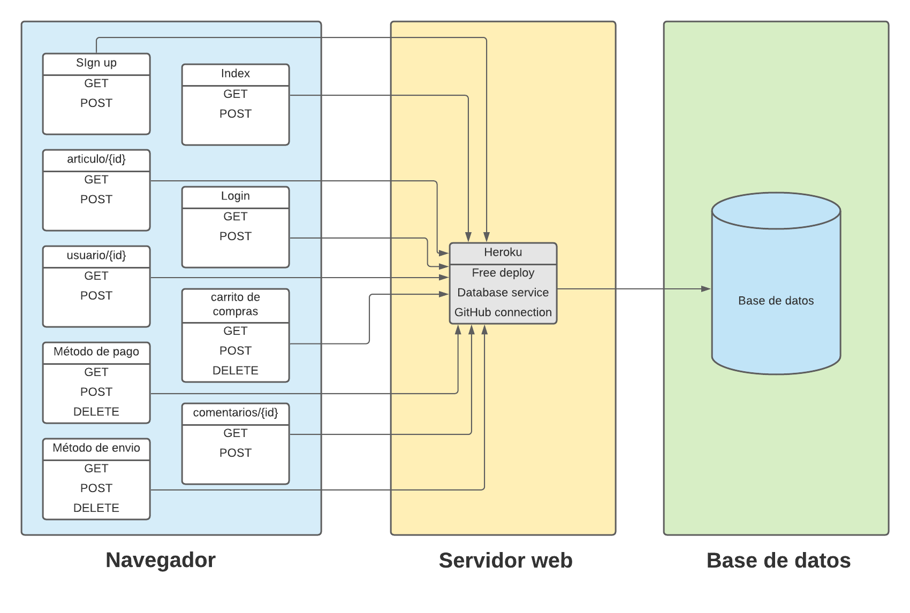

Las tres capas en las que está dividida la arquitectura lógica son: navegador, servidor web y base de datos. El navegador, es un programa que permitirá al usuario ver e interactuar con la página a desarrollar, entre los más conocidos están: Google Chrome, Opera e Internet Explorer.

Servidor web, es aquel que organizará y dará información sobre la página al navegador y será el intermediario entre el navegador y la base de datos. Para el desarrollo de MM&P se eligió servidor de Heroku debido a que permite desarrollar páginas con: PHP, Java, PYTHON, Node.js, Ruby, entre otros.

Base de datos, son un conjunto de estructuras organizadas sistemáticamente, en donde se almacenará información relacionada a la página.

## Identificación de las clases de diseño por CUS

* CUS-01: Registro de usuario

* CUS-02: Validar cuenta de usuario registrado

* CUS-03: Editar perfil de usuario registrado

* CUS-04: Recuperar contraseña registrado

* CUS-05: Elegir prenda

* CUS-06: Carrito de compras

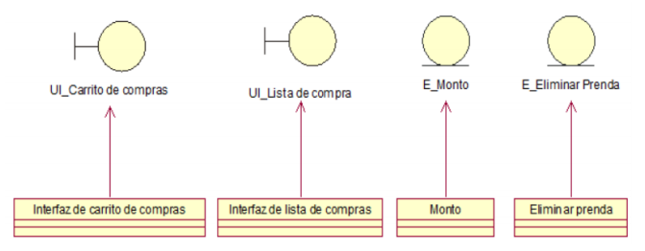

* CUS-07: Gestionar métodos de pago

* CUS-08: Gestionar métodos de envío

* CUS-09: Valoración de producto

## Diagrama de Secuencias de las clases del Diseño por CUS

* CUS-01: Registro de usuario

* CUS-02: Validar cuenta de usuario registrado

* CUS-03: Editar perfil de usuario registrado

* CUS-04: Recuperar contraseña registrado

* CUS-05: Elegir prenda

* CUS-06: Carrito de compras

* CUS-07: Gestionar métodos de pago

* CUS-08: Gestionar métodos de envío

* CUS-09: Valoración de producto

## Diagrama de Sub Sistemas

### Subsistema de carrito de compras

Sistema de carrito de compras para realizar la compra de artículos desde la pantalla principal de la página web, esta tendrá interacción tanto como por el usuario como por el administrador, para visualizar y comprar un producto y para administrar los artículos y ofertas respectivamente.

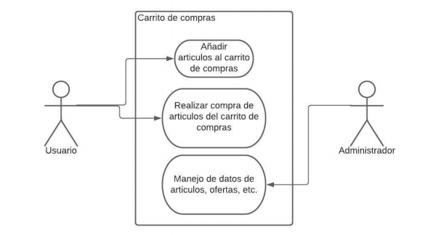

Este sistema garantiza el funcionamiento del proceso de compra de artículos al igual que la administración de esta.

También se menciona que posterior a la elección de la prenda se procede a la pasarela de pagos donde se evalúa la compra hasta declinar o hacerla efectiva.

### Subsistema CRUD de artículos

Sistema de creación, vista, actualización y eliminación de artículos en las vistas de la página web. Este sistema garantiza la creación y manejo de la información de los artículos de la página web.

El usuario tendrá la capacidad de visualizar la información de los artículos y ofertas que se hayan levantado desde la parte administrativa de la página web (no visible por el usuario común).

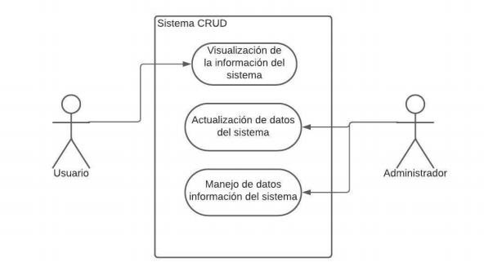

### Subsistema registro de compras

Sistema de registro de todas las compras realizadas en la página web, llevando registro de todas las operaciones realizadas en la página web.

Este sistema se realiza para garantizar la integridad y la seguridad de los datos, de esta forma guardamos los datos de compras para evitar acciones ilegales y pérdida de datos.

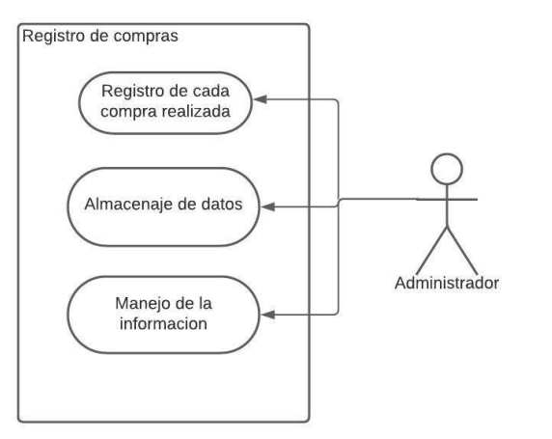

## Agrupación de clases por Sub Sistemas

### Subsistema de carrito de compras

Las clases utilizadas en este subsistema se conectan entre sí de tal forma que los pedidos se componen de una lista de artículos.

Un usuario puede tener varios pedidos y estos están en una relación de composición con este, si el usuario desaparece los pedidos desaparecerán con él. También se realiza una tabla para los datos del usuario y el carrito de compras que este usuario posee

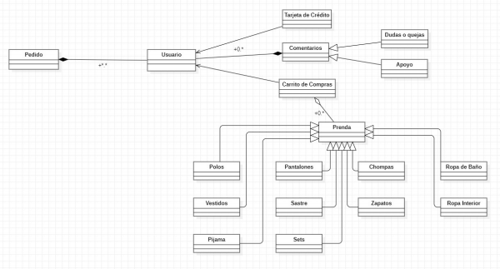

### Subsistema CRUD de artículos

Se realizará un sistema CRUD para el manejo de artículos netamente por backend. La función de este es controlar la gestión de artículos de la página web, se anexa una imagen referencial (no es una versión beta) del funcionamiento de este subsistema.

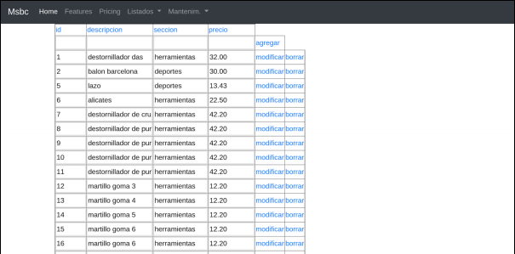

### Subsistema registro de compras

Todas las compras realizadas se almacenarán en una tabla de la base de datos para tener un registro de todas las compras realizadas.

Estas quedarán almacenadas en la base de datos por un tiempo indeterminado para asegurar la seguridad de los datos de las compras

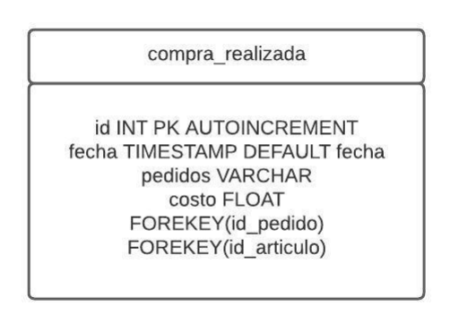

## Asignación de Operaciones a las clases del diseño y Diagrama de clases del Diseño

# VISTA DE DESPLIEGUE

## Diagrama de Despliegue y Características técnicas

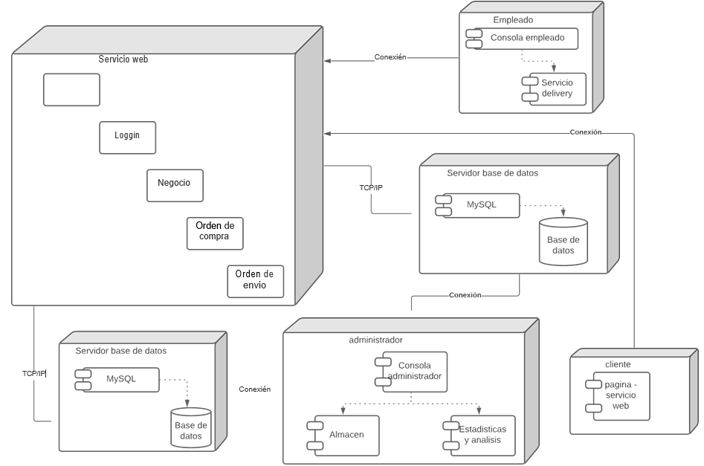

# VISTA DE IMPLEMENTACIÓN

## Clases agrupadas en componentes que forman parte de cada sub sistema de implementación

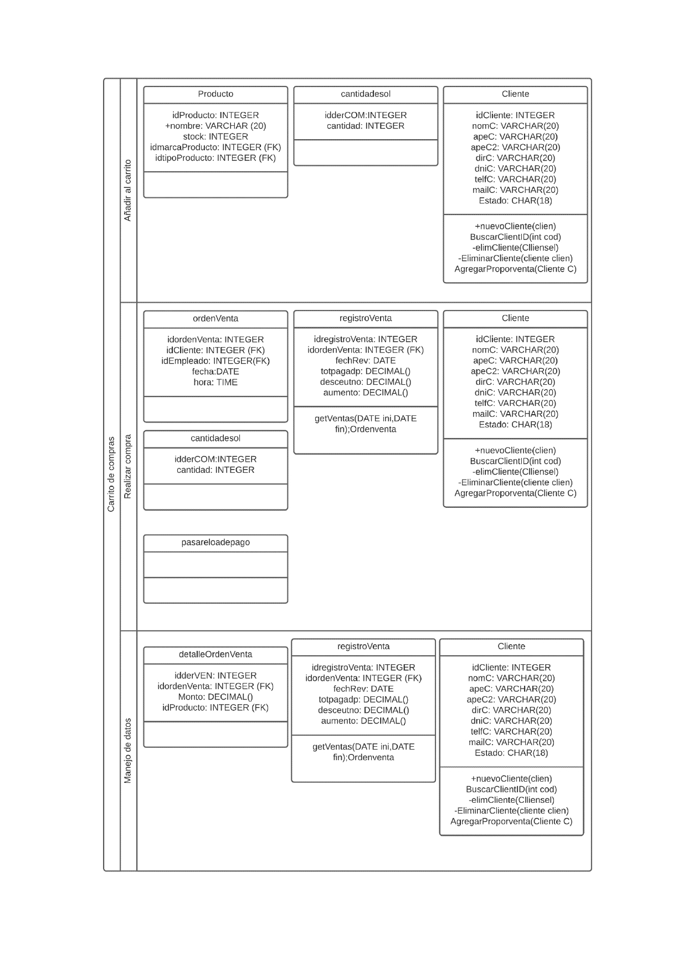

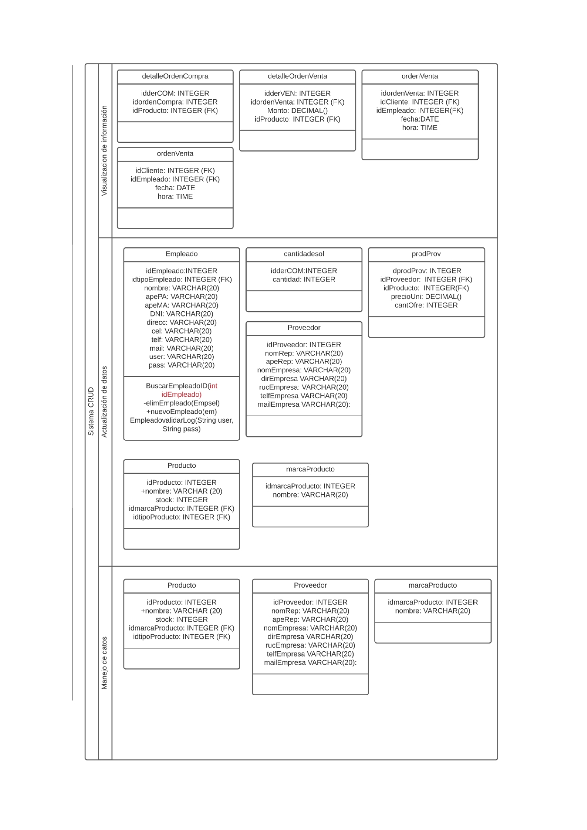

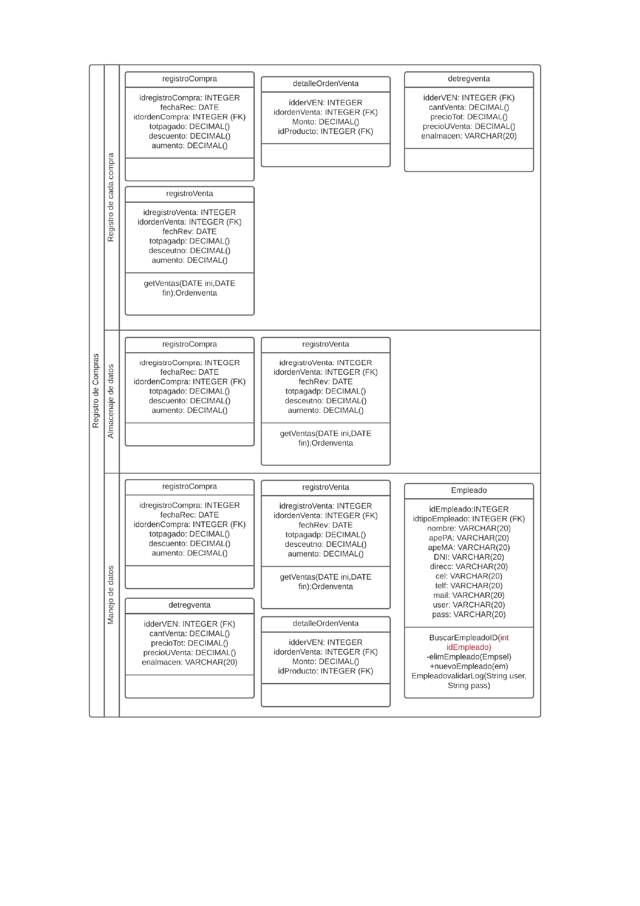

## Diagrama de Componentes

## Modelo relacional de BD

